**Đặc tả use case ủy quyền tài khoản laz seller center**

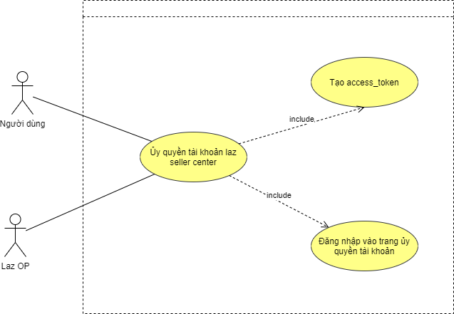

|  |  |
| --- | --- |
| Usecase Number |  |
| Usercase Name | Thêm dịch vụ, hàng hóa |
| Actor(s) | Quản lý |
| Maturity |  |
| Summary | Thêm mới dịch vụ hoặc thêm loại hàng hóa vào kho |
| Basic Course of Events | |  |  | | --- | --- | | Actor Action | System Response | | 1. Người dùng chọn chức năng ủy quyền tài khoản. A1 |  | |  | 2. Hệ thống hiển thị url dẫn đến trang đăng nhập và ủy quyền laz seller center | | 3. Người dùng điền thông tin tài khoản laz seller center vào form đăng nhập và ủy quyền. |  | |  | 4. Hệ thống tạo gọi request tạo access_token đến Laz OP dựa trên request được tạo ra sau khi người dùng đăng nhập | | 5. Laz OP trả về access_token và refresh_token. E1 |  | |  | 6. Hệ thống xử lý access_token và refresh_token được Laz OP phản hồi. | | 7. Database lưu trữ access_token và refresh_token. E1 |  | |  | 8. Hệ thống hiển thị thông báo ủy quyền thành công | |
| Alternative Paths | A1: Nếu nười dùng đã ủy quyền tài khoản laz seller center trước đó   |  |  | | --- | --- | | Actor action | System response | |  | Hệ thống hiển thị nút ủy quyền tài khoản laz seller center mới | | Người dùng chọn ủy quyền tài khoản laz seller center mới |  | |  | Hệ thống hiển thị xác nhận người dùng có muốn ủy quyền tài khoản mới | | Người dùng xác nhận ủy quyền tài khoản mới |  | |  | Hệ thống đưa người dùng về bước **2** | |
| Exception Paths | E1: Laz OP trả về phản hồi tạo token thất bại. Hệ thống hiển thị thông báo lỗi không xác định và yêu cầu người dùng thao tác lại  E2: Database lưu trữ không thành công. Hệ thống hiển thị thông báo lỗi không xác định. |
| Extension Point |  |
| Triggers |  |
| Assemption |  |
| Pre condition | Người dùng đã có tài khoản và đã đăng nhập.  Người dùng chưa từng ủy quyền tài khoản laz seller center. |
| Post condtion | Lưu lại thành công access token và refresh_token vào database |
| Reserence |  |
| Document |  |
| Reference |  |
| Author(s) | Long |
| Date | 30/9/2020 |

**Activity Diagram**

